2016年

6月

Simplified Chinese

**Department of Agriculture and Water Resources**

澳大利亚用于商业船舶 生物安全的核对单

确保您的船舶做好准备，达到澳大利亚的各项生物安全要求，是尽量减 少害虫和疾病入境及传播的最佳方法。

# 准备入港

## 办公室内

递交准确的抵达前报告（PAR）和压载水报告 (Ballast Water Report)各一份，并申请进入非第 一入境点（non first point of entry）



递交服务申请，如卫生证书、废物清除、船员变 更或沿海服务等

理解并遵循本部指示

确保准备好相关船舶文件以供检验

向船员和乘客传达生物安全要求

任何情况变化都必须尽可能及时通知本部。

本核对单只是帮助船舶操作人员遵守澳大利亚各项 生物安全要求的一个工具。了解更多信息，请浏览

**agriculture.gov.au/biosecurity/avm/vessels**

# 准备入港

## 甲板上

检查上层结构、甲板和货物区是否有任何昆 虫、害虫或积水

确保甲板和货物区没有谷粒、种籽或其它有 机物质

确保所有废物均已妥善放入动物和鸟类无法 进入的垃圾箱或废物间，并且没有昆虫和害虫

确保厨房和商店干净清洁，没有昆虫和害虫

确保将船上的宠物关好，室内存放的植物远 离敞开的窗户

任何情况变化都必须尽可能及时通知本部。

农业与水资源部 (Department of Agriculture and Water Resources)

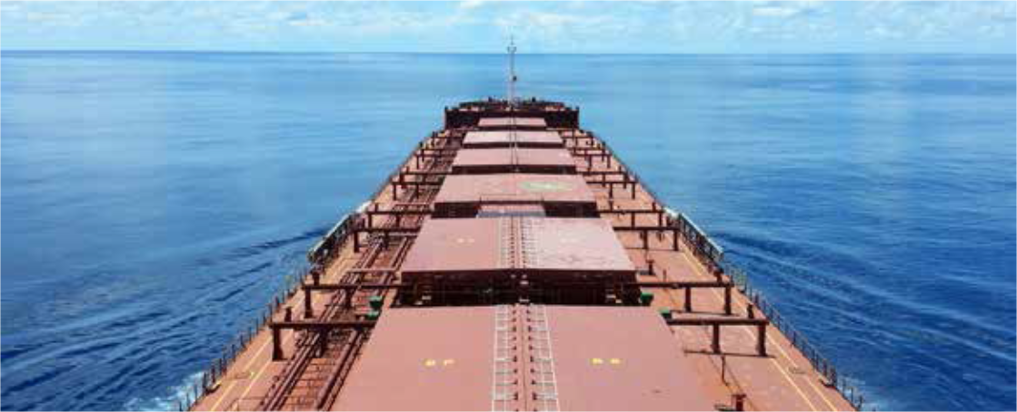

BIO2333_0216

澳大利亚境内： 1300 004 605

澳大利亚境外： +61 8 8201 6185

[maritimencc@agriculture.gov.au](mailto:maritimencc@agriculture.gov.au) agriculture.gov.au/biosecurity/avm/vessels